БЕРДСКИЙ ФИЛИАЛ
ГАПОУ НСО «НОВОСИБИРСКИЙ МЕДИЦИНСКИЙ КОЛЛЕДЖ»

Кафедра: «Общеобразовательные, общегуманитарные, социально-экономические, математические и естественнонаучные дисциплины»

Специальность: 34.02.01 Сестринское дело

ОУП.08. Информатика

ТЕХНОЛОГИЧЕСКАЯ КАРТА
Практического занятия

Тема
«Редактирование, форматирование в табличном процессоре»

Разработчик:
Субачева Ирина Борисовна
Преподаватель  высшей квалификационной категории | Утверждено
Рассмотрено на заседании кафедры «Общеобразовательные, общегуманитарные, социально-экономические, математические и естественнонаучные дисциплины» | Экспертным Советом
Протокол от ______________№ ______ | Протокол от ______________№ ______
Зав. кафедрой _________ Ж. Ю. Трегуб | Председатель _____ Л. Я. Марадулина
Подпись Расшифровка | Подпись Расшифровка

2024
СОДЕРЖАНИЕ

 | Пояснительная записка | 3
 | Общая характеристика занятия | 4
 | Ход занятия | 9
 | Приложение 1 | 14
 | Приложение 2 | 16
 | Приложение 3 | 19
 | Приложение 4 | 24
 | Приложение 5 | 26
 | Приложение 6 | 30

Пояснительная записка
Технологическая карта практического занятия № 32 по теме: «Редактирование, форматирование в табличном процессоре» по ОУП.08. Информатика предназначена для проведения практического занятия в группах первого курса специальности 34.02.01 Сестринское дело обучающихся на базе ООО. Технологическая карта составлена в соответствии с требованиями ФГОС СОО и рабочей программой ОУП.08. Информатика.
Технологическая карта содержит:
- Практические задания по теме предыдущего практического занятия № 31. Общая характеристика табличного процессора.
- Теоретический материал, практические задания, тестовые задания выходного контроля по теме практического занятия № 32. Редактирование, форматирование в табличном процессоре.
- Критерии оценивания.
- Эталоны ответов.
Табличный процессор MS Excel позволяет:
- Вводить и редактировать данные.
- Выполнять разнообразные табличные преобразования.
- Устанавливать защиту.
- Осуществлять обмен данными с другими программами, например, вставлять текст, рисунки, таблицы, подготовленные в других приложениях.
В данной технологической карте представлено пошаговое выполнение действий. Благодаря данной разработке, студенты, пропустившие практическое занятие, могут самостоятельно, без помощи преподавателя создавать таблицы в MS Excel, редактировать и форматировать данные.

ТЕХНОЛОГИЧЕСКАЯ КАРТА
I. Общая характеристика занятия.
1. Тема: «Редактирование, форматирование в табличном процессоре».
2. Цели занятия:
Образовательные:
- Закрепить знания по теме предыдущего практического занятия № 31. Общая характеристика табличного процессора.
- Дать понятие редактирования и форматирования в табличном процессоре MS Excel.
- Объяснить значение редактирования и форматирования.
- Приобретение знаний, умений и практического опыта при работе в табличном процессоре MS Excel.
- Приобщить обучающихся к самостоятельной работе.
Развивающие:
  - Способствовать развитию умения редактировать и форматировать в табличном процессоре MS Excel.
  - Способствовать развитию умения сравнивать, обобщать, анализировать, делать выводы.
  - Развитие внимательности, наблюдательности и умений выделять главное.
Воспитательные:
- Воспитание аккуратности и внимательности при выполнении работ.
- Формирование умений и навыков самоконтроля.
- Воспитание положительного интереса к изучаемой учебной дисциплине.
Требования ФГОС:
ОК 01. Выбирать способы решения задач профессиональной деятельности применительно к различным контекстам.
ОК 02. Использовать современные средства поиска, анализа и интерпретации информации, и информационные технологии для выполнения задач профессиональной деятельности.
ПК 2.1. Заполнять медицинскую документацию, в том числе в форме электронного документа.
ПК 2.2. Использовать в работе медицинские информационные системы и информационно-телекоммуникационную сеть «Интернет».

3. Задачи занятия и ожидаемые результаты:
Общеобразовательные задачи:
- Выявить качество и уровень знаниями и умениями, полученными на предыдущем практическом занятии № 31. Общая характеристика табличного процессора.
- Дать представление о том, что относится к редактированию табличного процессора MS Excel.
- Углубить знания по форматированию в табличном процессоре MS Excel.
- Закрепить умение работать в табличном процессоре MS Excel.
Развивающие задачи:
- Развивать умение сравнивать и понимать разность между форматированием и редактированием табличного процессора MS Excel.
- Формировать умения обобщать и делать выводы.
- Формировать навыки самоконтроля.
- Развивать умение объяснять.
- Развивать познавательный интерес к окружающей жизни.
Воспитательные задачи:
- Показать роль табличного процессора MS Excel в жизни человека.
- Воспитывать культуру навыков самообразования.
- Вовлечь в активную деятельность.
Ожидаемый результат:
Предметные результаты:
- Смогут понимать различия между редактированием и форматированием.
- Смогут использовать вкладки Число, Выравнивание, Шрифт, Граница, Заливка при работе в табличном процессоре MS Excel.
Личностные результаты:
- Смогут более ответственно относиться к учебе.
- Будут готовы к самообразованию на основе мотивации к обучению и познанию.
Метапредметные результаты:
- Смогут самостоятельно определять цели своего обучения.
- Смогут ставить и формулировать для себя новые задачи в учебе и познавательной деятельности.
- Овладеют основами принятия решений и осуществления осознанного выбора в учебной и познавательной деятельности.
- Смогут определять понятия редактирование и форматирование.
4. Тип занятия:
Комбинированное занятие.
5. Вид занятия:
Практическое занятие.
6. Оборудование к занятию (ресурсы):
- Рабочие тетради, ручки.
- Практические задания на электронном носителе по теме предыдущего практического занятия № 31. Общая характеристика табличного процессора (Приложение 1).
- Мультимедийная презентация теоретического материала по теме практического занятия № 32. Редактирование, форматирование в табличном процессоре (Приложение 2).
- Практические задания на электронном носителе по теме практического занятия № 32. Редактирование, форматирование в табличном процессоре (Приложение 3).
- Тестовые задания выходного контроля по теме практического занятия № 32. Редактирование, форматирование в табличном процессоре на сервисе Online Test Pad (Приложение 5).
- Технические средства: компьютер преподавателя, моноблоки студентов, экран.
7. Учебные материалы:
- Рабочая программа ОУП.08. Информатика.
- Технологическая карта практического занятия № 31. Общая характеристика табличного процессора.
8. Методы организации учебно-познавательной деятельности
Основные методы:
    - Словесный (объяснение, разъяснения, инструктаж).
    - Наглядный.
    - Практический.
Информационно-развивающие методы:
- Объяснительно – иллюстративный.
- Самостоятельная работа с обучающей программой (тестовые задания на сервисе Оnline Test Pad).
Методы практического обучения:
    - Выполнение индивидуального практического задания на компьютере.
9. Внутридисциплинарные связи:
Раздел 3. Информационное моделирование.
Тема 3.7. Технологии обработки информации в электронных таблицах. Практическое занятие № 31. Общая характеристика табличного процессора. Практическое
занятие № 33. Сортировка, фильтрация, условное форматирование.
Тема 3.8. Формулы и функции в электронных таблицах. Практическое занятие № 34. Формулы в электронных таблицах. Практическое занятие № 35. Математические и статистические функции. Практическое занятие № 36. Логические функции. Текстовые функции.
Тема 3.9. Визуализация данных в электронных таблицах. Практическое занятие № 37. Создание и настройка диаграмм. Практическое занятие № 38. Форматирование диаграмм.
Тема 3.10. Моделирование в электронных таблицах. Практическое занятие № 39. Этапы моделирование в электронных таблицах. Практическое занятие № 40. Моделирование в электронных таблицах. Практическое занятие № 41. Моделирование в электронных таблицах.
10. Междисциплинарные связи:
Обеспечиваемые:
ОУП.07. Математика. (Практика)
Раздел 3. Основы тригонометрии. Тригонометрические функции. Тема 3.3. Тригонометрические функции, их свойства и графики. Урок № 17. Преобразование графиков тригонометрических функций.
Раздел 4. Производная и первообразная функции. Тема 4.5. Исследование функций и построение их графиков. Урок № 28. Исследование функций и построение их графиков.
Обеспечивающие:
ОУП.01. Русский язык.
Прикладной модуль. Раздел 4. Особенности профессиональной коммуникации. Тема 4.1. Язык как средство профессиональной, социальной и межкультурной коммуникации. Практическое занятие № 1. Терминология и профессиональная лексика. Язык специальности. Отраслевые терминологические словари. Тема 4.3. Научный стиль. Практическое занятие № 3. Научный стиль и его подстили. Профессиональная речь и терминология. Виды терминов. Тема 4.4. Деловой стиль. Практическое занятие № 5. Виды документов. Виды деловых писем. Рекламные тексты в профессиональной деятельности.
ОУП.07. Математика. (Теория)
Раздел 3. Основы тригонометрии. Тригонометрические функции. Тема 3.3. Тригонометрические функции, их свойства и графики. Урок № 17. Преобразование графиков тригонометрических функций.
Раздел 4. Производная и первообразная функции. Тема 4.5. Исследование функций и построение их графиков. Урок № 28. Исследование функций и построение их графиков.
11. Литература:
Основная:
- Обмачевская, С. Н. Информационные технологии в профессиональной деятельности медицинских работников: учебное пособие для СПО / С. Н. Обмачевская. – 2-е изд., стер. – Санкт-Петербург: Лань, 2021. – 184 с.
Вспомогательная:
- Каменских, А. А. Информатика: работа в табличном процессоре MS Excel: учебно-методическое пособие / А.А. Каменских – Пермский национальный исследовательский политехнический университет: Лань, 2017. – 55 с.
- Пономарёва, Е. А. Электронные таблицы (Табличный процессор). Обработка информации в среде табличного процессора: учебно-методическое пособие / Е.А. Пономарёва – Пермский государственный аграрно-технологический университет имени академика Д. Н. Прянишникова: Лань, 2022. – 89 с.
- Хлебников, А.А. Информатика: учебник для СПО – Ростов-на-Дону: Феникс, 2014. – 443 с.
- Информатика: табличный процессор MS Excel 2010 в составе пакета Microsoft Office: учебное пособие к лабораторным работам для студентов вузов / – Удмуртский государственный аграрный университет: Лань, 2013. – 36 с.
Электронные источники информации:
- Единая коллекция Цифровых образовательных ресурсов. [Электронный ресурс] / ЦОР. – Режим доступа: http://school-collection.edu.ru. – Подзаг. с экрана.

Ход занятия
Этапы  занятия | Время  (минуты) | Методы. Ожидаемый результат | Деятельность  преподавателя | Деятельность  обучающихся | Примечание
II. Организационный момент  2.1. Объявление темы, целей, задач.  2.2. План работы. | 5 минут | Словесный (объяснение, разъяснения, инструктаж).  Готовность аудитории и студентов к занятию. | Приветствует студентов, дает разрешение занять свои места. Отмечает в своем журнале отсутствующих на занятии студентов. Выясняет причины их отсутствия.  Обращает внимание на внешний вид студентов и санитарно-гигиеническое состояние аудитории.  Обращает внимание на готовность и рабочее место обучающихся студентов (наличие тетради, ручки).  Проверяет ведение тетради, её оформление и записи.  Объявляет тему занятия.  – Практическое занятие № 32. Редактирование, форматирование в табличном процессоре.  Объявляет цель занятия.  – Научиться редактировать и форматировать в табличном процессоре MS Excel.  Мотивация студентов к учебной деятельности.  Создаёт эмоциональный настрой на восприятие темы занятия, на активную и осознанную работу студентов. | Все дружно приветствуют преподавателя стоя. Садятся.  Готовят своё рабочее место к занятию. На столе у каждого студента тетрадь и ручка.  Староста данной группы называет фамилии студентов, отсутствующих на занятии и причину их отсутствия.  Внимательно слушают преподавателя, записывают в тетрадях под диктовку тему занятия.
III. Основная часть занятия | 60 минут
3.1. Задание по теме предыдущего практического занятия № 31. Общая характеристика табличного процессора | 10 минут | Практический.  Будут готовы к самообразованию на основе мотивации к обучению и познанию. | Дает задание студентам на электронном носителе.  Выполнить задания в MS Excel и сохранить в свою папку как «Проверка 31».  Наблюдает за выполнением практических заданий.  Отмечает в своём журнале результат, который получил каждый студент после выполнения практических заданий.  Подводит итог выполнения заданий по теме предыдущего практического занятия № 31. Общая характеристика табличного процессора. | Внимательно слушают задание преподавателя.  Открывают MS Excel и сохраняют в свою папку как «Проверка 31».  Берут задание, данное преподавателем на электронном носителе, и выполняют его поэтапно.  Осмысливают замечания преподавателя и делают вывод. | Приложение 1
3.2. Актуализация опорных знаний (подготовка обучающихся к усвоению новых знаний). Теоретический материал по теме практического занятия № 32. Редактирование, форматирование в табличном процессоре | 10 минут | Словесный (объяснение, разъяснения).  Объяснительно – иллюстративный.  Смогут понимать различия между редактированием и форматированием.  Смогут использовать вкладки Число, Выравнивание, Шрифт, Граница, Заливка при работе в табличном процессоре MS Excel. | Запускает презентацию и подготавливает студентов к усвоению нового материала по теме практического занятия № 32. Редактирование, форматирование в табличном процессоре.  Объясняет разницу между понятием редактирование и понятием форматирование в MS Excel. Рассказывает значение и возможности каждой из пяти вкладок (Число, Выравнивание, Шрифт, Граница, Заливка).  Отрабатывает разобранный материал: после каждого объясненного пункта, задает задание на закрепление, просит привести пример, выслушивает все ответы студентов, поправляет ответ студента при необходимости.  Подводит итог работы, благодарит всех за работу. | Внимательно смотрят на экран, где идет демонстрация презентации, и слушают объяснения преподавателя.  Записывают в тетрадь под диктовку преподавателя значение каждой из вкладок (Число, Выравнивание, Шрифт, Граница, Заливка).  Отвечают на вопросы преподавателя.  Принимают к сведению все поправки, сделанные преподавателем по устным ответам, делают вывод. | Приложение 2
3.3. Формирование и отработка новых знаний по теме практического занятия № 32. Редактирование, форматирование в табличном процессоре | 40 минут | Наглядный.  Выполнение индивидуального практического задания на компьютере.  Смогут определять понятия редактирование и форматирование. | Дает практические задания в Microsoft Office Excel.  Отвечает на возникающие в процессе работы вопросы студентов по выполнению заданий.  Наблюдает за выполнением студентами практических заданий. Помогает, если возникают сложности.  Отмечает в своем журнале результат выполнения всех заданий и подводит итог работы. | Выполняют практические задания в Microsoft Office Excel.  Обращаются за помощью к преподавателю в процессе выполнения всех заданий, вежливо и очень корректно.  Внимательно слушают подведение итога работы преподавателем, делают выводы. | Приложение 3
Динамическа пауза | 5 минут | Практический.  Овладеют основами принятия решений и осуществления осознанного выбора в учёбной и познавательной деятельности. | Выполняет вместе со студентами упражнения и релаксацию для глаз.  Контролирует выполнение студентами физкультминутки. | Выполняют релаксацию для глаз.  Выполняют вместе с физоргом упражнения, выходя на свободное место. | Приложение 4
IV. Заключительная часть | 15 минут
4.1. Закрепление изученного материала.  Выходной контроль по теме практического занятия № 32. Редактирование, форматирование в табличном процессоре | 10 минут | Самостоятельная работа с обучающей программой (тестовые задания на сервисе Оnline Test Pad).  Смогут ставить и формулировать для себя новые задачи в учебе и познавательной деятельности. | Предоставляет студентам задания для итогового контроля.  Отправляет студентам в группу ссылку на тестовые задания.  Дает подробную инструкцию по выполнению тестовых заданий.  Осуществляет контроль по выполнению онлайн-теста, одновременно просматривая статистику пройденных заданий студентами на своем компьютере. | Открывают по ссылке из группы задания итогового контроля.  Вводят свою фамилию и номер группы.  Проходят индивидуально в режиме онлайн тестовые задания.  Смотрят свой результат и делают вывод. | Приложение 5
4.2. Обобщение результатов работы обучающихся | 5 минут | Словесный.  Смогут самостоятельно определять цели своего обучения. | Делает обобщения и выводы по занятию.  Подводит итог. Словесное поощрение всех студентов. Выделяет наиболее активных и успешных студентов. | Рефлексия.  Слушают внимательно преподавателя.  Осмысливают замечания. Высказывают свое мнение о проведенном занятии.  Делают вывод. | Приложение 6
V. Задание на дом | 5 минут | Словесный (объяснение,  разъяснения).  Смогут более ответственно относиться к учёбе. | Объясняет домашнее задание  - Закрепить теоретический материал по теме практического занятия № 32. Редактирование, форматирование в табличном процессоре.  Выставляет в журнал оценку за практическое занятие № 32. Редактирование, форматирование в табличном процессоре (среднее значение). Итоговая оценка = (оценка за практические задания (Приложение 3) + оценка за задания итогового контроля (Приложение 5)) / 2.  Дает ответы на вопросы студентов.  Благодарит всех за работу и объявляет об окончании занятия.  Осуществляет контроль по уборке рабочих мест, проверяя за каждым студентом его рабочее место. | Слушают внимательно преподавателя.  Записывают домашнее задание в тетрадь.  Выставляют в тетрадь оценку, полученную за занятие.  Задают вопросы.  Приводят в порядок рабочие места. | Приложение 2

Приложение 1
Задания по теме предыдущего практического занятия № 31.
Общая характеристика табличного процессора
- Запустить программу Microsoft Excel.
- Сохранить в свою папку как «Проверка 31».
- Сделать текущим лист 1.
- Выделить ячейку А1 и ввести слово «Информатика». При помощи мыши изменить ширину столбца А так, чтобы текст был виден полностью.
- Выделить ячейку B2 и ввести текст, расположенный в 4 строки:
Математика:
алгебра и начала
математического
анализа
- Сделать высоту строки номер 2 равной 60 пикселей.
- Сделать ширину столбца B равной 25 пикселей.
- Скопировать содержимое ячеек А1 и B2 в ячейки C3 и D4.
- Сделать ширину столбца С равной 15 пикселей.
- В ячейку E1 ввести число 2024, в ячейку F1 ввести число – 2012.
- Выделите блок E1:F1, скопируйте и вставьте ниже три раза.
- Сохраните содержимое книги, закройте книгу.

Эталоны ответов
к заданиям по теме предыдущего практического занятия № 31.
Общая характеристика табличного процессора
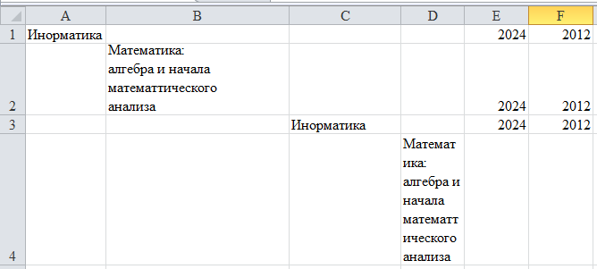

Критерии оценивания
заданий по теме предыдущего практического занятия № 31.
Общая характеристика табличного процессора
«5» (отлично). Все задания выполнены правильно.
«4» (хорошо). При выполнении заданий допущена одна ошибка.
«3» (удовлетворительно). При выполнении заданий допущено две или три ошибки.
«2» (неудовлетворительно). Допущено более трех ошибок.

Приложение 2
Подготовка обучающихся к усвоению новых знаний.
Теоретический материал по теме практического занятия № 32.

Редактирование, форматирование в табличном процессоре
Форматирование – изменение внешнего оформления таблиц и данных в них.
Форматирование выделенных ячеек таблицы можно выполнить командой из контекстного меню Формат ячеек. Шесть вкладок этого окна Число, Выравнивание, Шрифт, Граница, Вид, Защита предоставляют различные возможности форматирования ячейки.

Число
- Щелкнуть по форматируемой ячейке или выделить диапазон ячеек;
- Выбрать из контекстного меню Формат ячеек – вкладка Число (Рисунок 1) или вкладка Главная, на ленте выбрать Число;
- Установить один из форматов чисел;
- Нажать ОК.
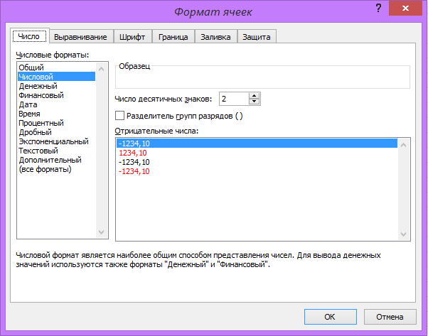
Рисунок 1 – Вкладка Число

Выравнивание
- Щелкнуть на форматируемой ячейке или выделить диапазон ячеек, содержащих выравниваемый текст;
- Выбрать из контекстного меню Формат ячеек – вкладка Выравнивание (Рисунок 2) или вкладка Главная, на ленте выбрать Выравнивание;
- Установить выравнивание по горизонтали и по вертикали, отображение, направление текста;
- Нажать ОК.
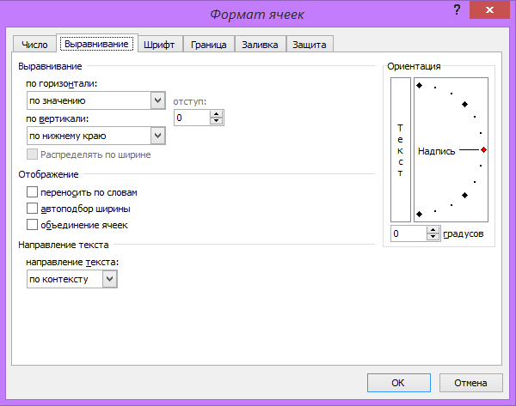
Рисунок 2 – Вкладка Выравнивание

Шрифт
- Щелкнуть на форматируемой ячейке или выделить диапазон ячеек;
- Выбрать из контекстного меню Формат ячеек – вкладка Шрифт (Рисунок 3) или вкладка Главная, на ленте выбрать Шрифт;
- Указать тип шрифта, начертание (жирный, курсив, подчеркнутый), размер шрифта, цвет и т.д.;
- Нажать ОК.
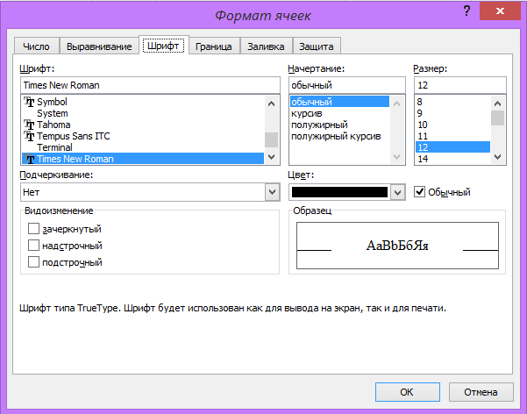
Рисунок 3 – Вкладка Шрифт

Оформление ячеек
- Щелкнуть на форматируемой ячейке или выделить диапазон ячеек;
- Выбрать из контекстного меню Формат ячеек – вкладка Граница (Рисунок 4) или вкладка Главная, на ленте выбрать любое из Шрифт, Выравнивание, Число, перейти на вкладку Граница;
- На вкладке Граница выбрать тип линии и цвет (Рисунок 4);
- С помощью мыши указать, к какой части выделенного диапазона применяется (внешние, внутренние);
- Нажать ОК.
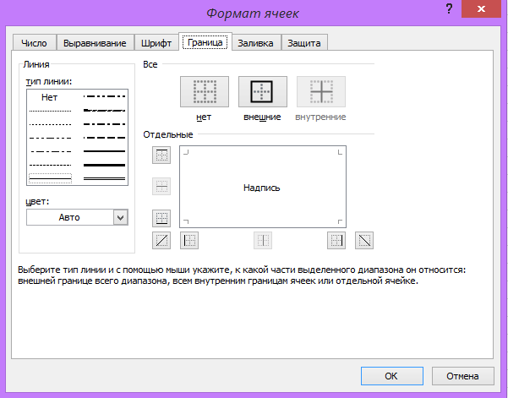
Рисунок 4 – Вкладка Граница

Вид
- Щелкнуть на форматируемой ячейке или выделить диапазон ячеек;
- Выбрать из контекстного меню Формат ячеек – вкладка Вид (Рисунок 5) или вкладка Главная, на ленте выбрать любое из Шрифт, Выравнивание, Число, перейти на вкладку Вид;
- На вкладке Вид выбрать цвет фона ячеек;
- Нажать ОК.
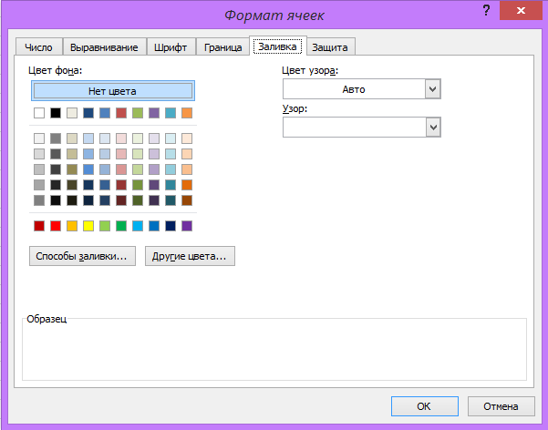
Рисунок 5 – Вкладка Вид
Приложение 3
Формирование и отработка новых знаний по теме практического занятия № 32.

Редактирование, форматирование в табличном процессоре

Практическое задание 1
- Запустить программу Microsoft Excel.
- Сохранить в свою папку как «Книга 2» (по умолчанию в книге три листа).
- Сделать текущим лист 1.
- Лист 1 переименовать в «Чек» и выбрать голубой цвет ярлычка.
- Создать таблицу 1 по образцу (Рисунок 6).
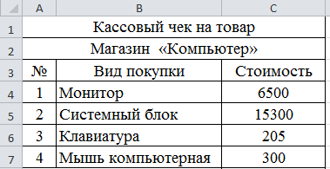

Рисунок 6 – Таблица 1
- Выделить диапазон ячеек С4:С7 и выбрать числовой формат «Денежный», число десятичных знаков – 2, обозначение «р», выравнивание по горизонтали и по вертикали – по центру.
- В таблице 1 сделать границы: внешняя – сплошная жирная, внутренние – тонкие сплошные.
- В таблице 1 сделать фон ячеек А1:С1 розовым.
- В строках 1,2,3 сделать выравнивание по горизонтали и по вертикали – по центру.
- Отформатировать текст в таблице 1 согласно следующим параметрам:
- Кассовый чек на товар: начертание – полужирный, кегль – 14;
- Магазин «Компьютер»: начертание – полужирный курсив, кегль – 14 пт, цвет – коричневый;
- Текст в строке 3: начертание – полужирный, кегль – 12 пт.
- Текст в строках 4,5,6,7: начертание – обычный, кегль – 12 пт.

Практическое задание 2
- Перейти на второй лист.
- Создать таблицу 2 по образцу (Рисунок 7).
- Заполнить ячейки своими данными.

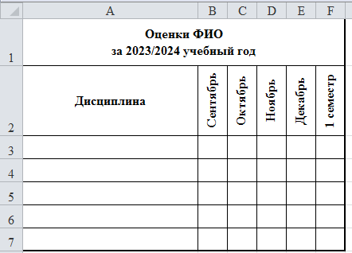
Рисунок 7 – Оценки за 2023/2024 учебный год
- Тип шрифта – Times New Roman, кегль – 12.
- Диапазон ячеек А1:F2 сделать жирным
- Название месяцев и семестр сделать выравнивание по горизонтали и по вертикали – по центру.
- В таблице сделать границы: внешняя – сплошная жирная, внутренние – тонкие сплошные.
- В первой строке таблицы сделать фон ячеек светло зеленым.
- Лист 2 переименовать в «Оценки» и выбрать зеленый цвет ярлычка.

Практическое задание 3
- Перейти на третий лист.
- Создать таблицу 3 по образцу (Рисунок 8).
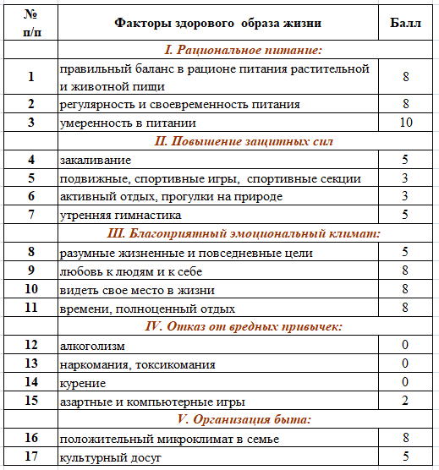
Рисунок 8 – Факторы здорового образа жизни
Эталоны ответов
к практическим заданиям по теме практического занятия № 32.
Редактирование, форматирование в табличном процессоре

Практическое задание 1
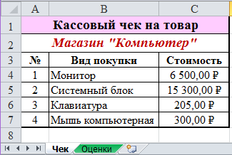

Практическое задание 2
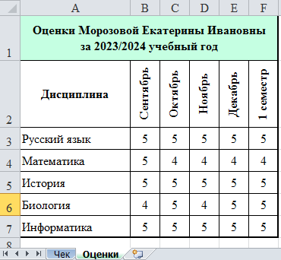

Практическое задание 3
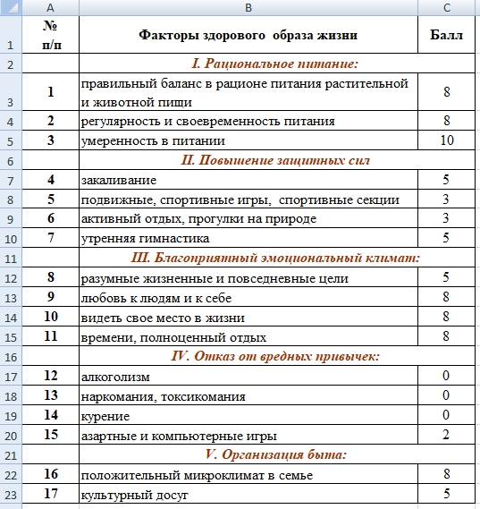
Критерии оценивания
практических заданий по теме практического занятия № 32.
Редактирование, форматирование в табличном процессоре

«5» (отлично). Практические задания выполнены правильно.
«4» (хорошо). При выполнении практических заданий допущено не более двух ошибок или одно-два задания не выполнены.
«3» (удовлетворительно). При выполнении практических заданий допущено три-четыре ошибки или три-четыре задания не выполнены.
«2» (неудовлетворительно). Допущено более четырех ошибок или более четырех заданий не выполнено.

Приложение 4

Комплексы упражнений

Упражнения и релаксация для глаз
Пальминг для глаз
- Сядьте прямо, расслабьтесь. Прикройте глаза таким образом: середина ладони правой руки должна находиться напротив правого глаза, то же самое с левой рукой. Ладони должны лежать мягко, не нужно с силой прижимать их к лицу. Пальцы рук могут перекрещиваться на лбу, могут располагаться рядом – как вам удобнее. Главное, чтобы не было «щелочек», пропускающих свет. Когда вы в этом удостоверились, опустите веки. В результате получается, что ваши глаза закрыты и, кроме того, прикрыты ладонями рук.
Теперь опустите локти на стол. Главное, чтобы шея и позвоночник находились почти на одной прямой линии. Проверьте, чтобы ваше тело не было напряжено, и руки, и спина, и шея должны быть расслаблены. Дыхание должно быть спокойным.
Теперь попытайтесь вспомнить что-нибудь, доставляющее вам удовольствие: как вы отдыхали на море или как вас все поздравляли с днем рождения. Сознательно расслабить глаза очень сложно (вспомните, что своим сердцем вы тоже не можете управлять). Поэтому не нужно пытаться контролировать свое состояние – это только повредит цели занятия, вместо этого подумайте лучше о чем-нибудь приятном в течение одной минуты.
После выполнения упражнения постепенно приоткройте ладони, дайте закрытым глазам немного привыкнуть к свету, и лишь затем их открывайте.
«Письмо носом»
- Упражнение можно выполнять и сидя, и стоя, но лучше всего сидя. Расслабьтесь. Закройте глаза. Представьте, что кончик носа – это ручка, которой можно писать (главное чтобы вы и ваши глаза не напрягались). Теперь пишите (или рисуйте) в воздухе своей ручкой. Что именно, не важно. Напишите разные буквы, названия городов и стран, небольшое письмо. Нарисуйте просто кружочек или квадратик.
«Сквозь пальцы»
- Согните руки в локтях так, чтобы ладони находились чуть ниже уровня глаз. Разомкните пальцы. Делайте плавные повороты головой вправо-влево, при этом смотрите сквозь пальцы, вдаль, а не на них. Пусть взгляд скользит, не задерживаясь на чем-то одном. Если вы делаете все правильно, руки будут «проплывать» мимо вас: вам должно казаться, что они движутся. Делайте попеременно: три поворота с открытыми глазами, три с закрытыми (при этом даже закрытые глаза должны ни на чем «не задерживаться» взглядом. Сделайте упражнение 10 раз, дышите при этом свободно, не напрягайтесь.
- Крепко зажмурьтесь (6 раз), сделайте 12 легких морганий.
- Хорошенько потянитесь, перекатитесь несколько раз с боку на бок. Не задерживайте при этом дыхание. Напротив, дышите глубоко и спокойно.
Физкультминутка
- Медленно наклонили голову сначала вправо, а затем влево.
Медленные наклоны головой помогают расширить артерии и улучшить движение крови в головном мозге.
- Руки к плечам, вращение плечами вперёд и назад.
Упражнения для плечевого сустава направлены на увеличение его подвижности, нормализации физической нагрузки и уменьшение внутрисуставного отёка.
- Руки перед грудью, рывки руками в стороны.
Рывки руками помогают снять напряжение с позвоночника и улучшают кровообращение.
- Руки на пояс. Повороты туловища влево и вправо.
Повороты туловища, укрепляют косые мышцы живота и снимают нагрузку с позвоночника.
- Ноги на ширине плеч. Стараясь сохранить как можно более ровную спину, без рывков, наклоняйтесь вниз, цель – коснуться кончиками пальцев или даже ладонями пола.
Это упражнение полезно для растяжки, тянутся мышцы спины, выпрямляется позвоночник, что предотвращает развитие сколиоза.
- Ходьба на месте.
Происходит улучшение газообмена в легких и тканях, поэтому организм наполняется энергией, что улучшает общее самочувствие человека.

Приложение 5
Выходной контроль по теме практического занятия № 32.
Редактирование, форматирование в табличном процессоре
ТЕСТОВЫЕ ЗАДАНИЯ
Инструкция: Вам представлено 10 тестовых заданий. Время на выполнение заданий – 10 мин. Пользоваться литературой и иными источниками при ответе на тестовые задания запрещается.
Выберите один правильный ответ.
  - Изменение внешнего оформления таблиц и данных в них
- Форматирование
- Редактирование
- Копирование
- Видоизменение
Выберите один правильный ответ.
  - Форматирование выделенных ячеек таблицы можно
- Командой Вставка – Ячейки
- Командой Данные – Вид
- Выбрать в контекстном меню Формат ячеек
- Командой Таблица – Ячейки
Выберите один правильный ответ.
  - Установить выравнивание по горизонтали и по вертикали можно на вкладке
- Выравнивание
- Вид
- Граница
- Число
Выберите один правильный ответ.
  - Отметьте верное утверждение:
- При форматировании данных изменяются не только сами данные, но и их внешний вид.
- При форматировании данных изменяются не сами данные, а лишь их внешний вид.
- При форматировании данных изменяются только сами данные, их внешний вид остаётся без изменений.
- Форматирование данных не связано с изменением данных и их внешнего вида.
Выберите три правильных ответа.
  - Редактирование книги в табличном процессоре состоит в:
- Добавлять новые листы
- Удалять листы
- Перемещать листы
- Установить толщину и тип таблицы
Выберите три правильных ответа.
  - Основными операциями форматирования книги в табличном процессоре являются:
- Цвет границ
- Перемещение листов
- Толщина границ
- Тип границ
Выберите один правильный ответ.
  - Команды форматирования в электронной таблице выполняют функции
- Поиска и замены
- Сохранения файлов, загрузки файлов
- Перемещения, вставки, удаления, копирования, замены
- Выравнивания данных в ячейках, назначения шрифтов, толщины, линий
Выберите два правильных ответа.
  - Использование маркера заполнения позволяет копировать в ячейки
- Форматы
- Данные
- Функции
- Все ответы верны
Выберите один правильный ответ.
  - На вкладке Число можно
- Установить нужное выравнивание
- Выбрать границу
- Установить нужный формат числа
- Выполнить заливку
Выберите один правильный ответ.
  - На вкладке Граница можно
- Установить нужное выравнивание
- Выбрать границу
- Установить нужный формат числа
- Выполнить заливку

Эталоны ответов выходного контроля

по теме практического занятия № 32. Редактирование, форматирование в табличном процессоре

ТЕСТОВЫЕ ЗАДАНИЯ
- а
- в
- а
- б
- а, б, в
- а, в, г
- г
- б, в
- в
- б

Критерии выставления оценки:
90% < «5» = < 100%
80% < «4» = < 90%
60% < «3» = < 80%
«2» = < 60%

Приложение 6
Рефлексия
- Понравилось ли вам занятие?
- Да.
- Нет.
- Узнали вы на занятие что-то новое?
- Узнал(а) много нового.
- Информация мне была известна.
- Не узнал(а) ничего нового.
- Как вы чувствовали себя на занятии?
- Комфортно.
- Некомфортно.
- Все ли студенты группы принимали участие в работе?
- Да, все работали одинаково.
- Нет, работал только один.
- Кто-то работал больше, кто-то меньше других.
- Дружно ли вы работали?
- Работали дружно.
- Работали дружно, но много спорили.
- Очень трудно было договариваться, не всегда всё получалось.
- Оцените свою работу на занятии.
- Работал не в полную силу, хочу улучшить результат.
- Работал активно, своим результатом доволен.
- Какие из предложенных заданий показались вам наиболее сложными?
- Какие знания вам могут пригодиться в жизни?
- Какие задания вызвали больше всего затруднения?

